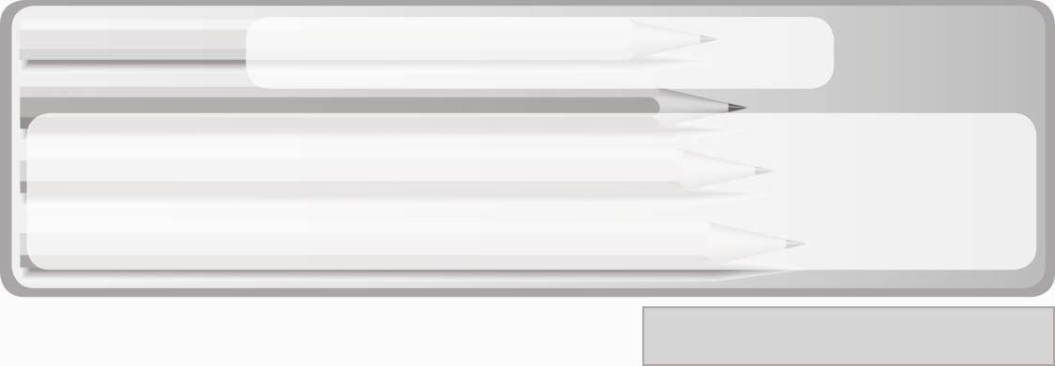
หน่วยการเรียนรู้ที่ 4 งานเกษตร
แผนการจัดการเรียนรู้ที่ 18
การปลูกผักชีในภาชนะ
ชั้นประถมศึกษาปีที่ 3 เวลา 1 ชั่วโมง

มาตรฐานการเรียนรู้/ตัวชี้วัด

มาตรฐานการเรียนรู้
ง 1.1 เข้าใจการทำงาน มีความคิดสร้างสรรค์ มีทักษะกระบวนการทำงาน ทักษะการจัดการ ทักษะกระบวนการแก้ปัญหา ทักษะการทำงานร่วมกัน และทักษะการแสวงหาความรู้ มีคุณธรรม และลักษณะนิสัยในการทำงาน มีจิตสำนึกในการใช้พลังงาน ทรัพยากร และสิ่งแวดล้อม เพื่อการดำรงชีวิต และครอบครัว
ตัวชี้วัด
ง 1.1 ป.3/1 อธิบายวิธีการและประโยชน์การทำงานเพื่อช่วยเหลือตนเอง ครอบครัว
และส่วนรวม
ง 1.1 ป.3/2 ใช้วัสดุ อุปกรณ์และเครื่องมือตรงกับลักษณะงาน
ง 1.1 ป.3/3 ทำงานอย่างเป็นขั้นตอนตามกระบวนการทำงานด้วยความสะอาด
ความรอบคอบ และอนุรักษ์สิ่งแวดล้อม

จุดประสงค์การเรียนรู้สู่ตัวชี้วัด
1. อธิบายวิธีการปลูกผักชีในภาชนะ (K)
2. ปลูกผักชีในภาชนะ (P)
3. ปลูกผักชีในภาชนะด้วยความสะอาด ความรอบคอบ และอนุรักษ์สิ่งแวดล้อม (A)

สาระสำคัญ

การปลูกผักชีในภาชนะให้ได้ผลผลิตดีต้องใช้วัสดุ อุปกรณ์และเครื่องมือตรงกับ
ลักษณะงาน และทำงานอย่างเป็นขั้นตอนตามกระบวนการทำงานด้วยความสะอาด ความรอบคอบ และอนุรักษ์สิ่งแวดล้อม
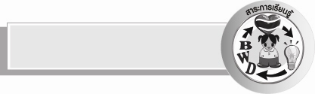
สาระการเรียนรู้

 วิธีการปลูกผักชีในภาชนะ
คุณลักษณะอันพึงประสงค์

คุณลักษณะอันพึงประสงค์

มุ่งมั่นในการทำงาน
ตัวชี้วัดที่ 6.1 ตั้งใจและรับผิดชอบในการปฏิบัติหน้าที่การงาน

สมรรถนะสำคัญของผู้เรียน

- ความสามารถในการคิด

ชิ้นงานหรือภาระงาน (หลักฐาน ร่องรอยแสดงความรู้)
1. แผนภาพวิธีการปลูกผักชีในภาชนะที่นักเรียนบอกให้ครูเขียน
2. กิจกรรม การปลูกผักสวนครัว : การปลูกผักชีในภาชนะ

คำถามท้าทาย
 การปลูกผักชีให้ได้ผลผลิตดีต้องทำอย่างไร

การจัดกิจกรรมการเรียนรู้
1. ให้นักเรียนแต่ละคนสำรวจการรับประทานผักสวนครัวของสมาชิกในครอบครัวตนเองอย่างน้อย 3 คนแล้วเขียนใส่กระดาษส่งครู
2. ครูเลือกการสำรวจการรับประทานผักสวนครัวของสมาชิกในครอบครัวของนักเรียนมา 1 คน แล้วอ่านให้นักเรียนฟัง จากนั้นให้นักเรียนร่วมกันแสดงความคิดเห็น โดยครูใช้คำถาม ดังนี้
 สมาชิกในครอบครัวของเพื่อนชอบรับประทานผักอะไรบ้าง (ตัวอย่างคำตอบ
ผักคะน้า ผักบุ้ง กะหล่ำปลี)

 ถ้านักเรียนคิดจะปลูกผักสวนครัวในบ้านจะเลือกปลูกผักที่สมาชิกในครอบครัว
รับประทานหรือไม่เพราะเหตุใด (ตัวอย่างคำตอบ สมาชิกในครอบครัวรับประทานเพราะ
น่าจะปลูกง่าย)
3. ครูอธิบายให้นักเรียนฟังเกี่ยวกับลักษณะของผักชี การขยายพันธุ์ของผักชี และวิธีการปลูกผักชีให้นักเรียนฟัง แล้วให้นักเรียนร่วมกันแสดงความคิดเห็น โดยครูใช้คำถาม ดังนี้
 ผักชีมีประโยชน์อย่างไร (ตัวอย่างคำตอบ ใช้รับประทานสด เป็นเครื่องเทศ
ที่มีกลิ่นหอม)
 ผักชีขยายพันธุ์อย่างไร (ตัวอย่างคำตอบ ขยายพันธุ์ด้วยเมล็ด)
 วิธีการปลูกผักชีมีขั้นตอนอย่างไร
จากนั้นครูเขียนคำตอบของนักเรียนลงในแผนภาพความคิดแบบขั้นบันได
บนกระดาน ดังตัวอย่าง

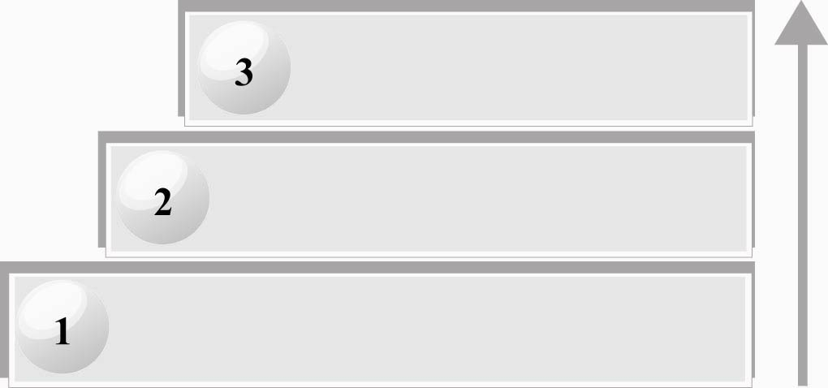
รดน้ำให้ชุ่มประมาณ 3-4 วัน เมล็ดจะงอกเป็นต้นผักชี
หว่านเมล็ดพันธุ์ให้ทั่วภาชนะ
ตักดินร่วนที่ตากแดดแล้วใส่ภาชนะที่จะใช้ปลูกผักชี
ขั้นตอนที่
ขั้นตอนที่
ขั้นตอนที่
แผนภาพขั้นตอนปลูกผักชี

4. ครูสาธิตวิธีการปลูกผักชีในภาชนะที่ถูกต้องให้นักเรียนดู แล้วให้นักเรียนแบ่งกลุ่มร่วมกันเตรียมเครื่องมือและฝึกปฏิบัติตาม
5. ให้นักเรียนร่วมกันสนทนาแลกเปลี่ยนความคิดเห็นว่าการปลูกผักชีในภาชนะของแต่ละกลุ่มพบปัญหาอะไรหรือไม่ เมื่อพบปัญหา นักเรียนแก้ไขอย่างไร
6. ให้นักเรียนร่วมกันแสดงความคิดเห็น โดยครูใช้คำถามท้าทาย ดังนี้
 การปลูกผักชีให้ได้ผลผลิตดีต้องทำอย่างไร
7. ให้นักเรียนร่วมกันสรุปความรู้ ดังนี้
 การใช้วัสดุ อุปกรณ์และเครื่องมือตรงกับลักษณะงาน และทำงานอย่าง
เป็นขั้นตอนตามกระบวนการทำงานด้วยความสะอาด ความรอบคอบ และอนุรักษ์สิ่งแวดล้อม
จะช่วยให้การปลูกผักชีในภาชนะให้ผลผลิตดี


การจัดบรรยากาศเชิงบวก
 ให้นักเรียนร่วมกันตอบคำถามท้าทายอย่างอิสระโดยไม่เน้นถูกผิด แต่ต้องอธิบาย
เหตุผลได้


สื่อการเรียนรู้
1. ผลสำรวจการรับประทานผักสวนครัวของสมาชิกในครอบครัวของนักเรียน
2. เมล็ดพันธุ์และเครื่องมือที่ใช้ในการปลูกผักสวนครัวในภาชนะ ได้แก่ กะละมังที่มีรอยชำรุดเล็กน้อย ช้อนปลูก บัวรดน้ำ ส้อมพรวน


การวัดและประเมินผลการเรียนรู้
1. วิธีการวัดและประเมินผล
1.1 สังเกตพฤติกรรมการเข้าร่วมกิจกรรมของนักเรียน
1.2 สังเกตพฤติกรรมของนักเรียนในการเข้าร่วมกิจกรรมกลุ่ม
2. เครื่องมือ
2.1 แบบสังเกตพฤติกรรมการเข้าร่วมกิจกรรม
2.2 แบบสังเกตพฤติกรรมการเข้าร่วมกิจกรรมกลุ่ม
3. เกณฑ์การประเมิน
3.1 การประเมินพฤติกรรมการเข้าร่วมกิจกรรม
ผ่านตั้งแต่ 2 รายการ ถือว่า ผ่าน
ผ่าน 1 รายการ ถือว่า ไม่ผ่าน
3.2 การประเมินพฤติกรรมการเข้าร่วมกิจกรรมกลุ่ม
คะแนน 9-10 ระดับ ดีมาก
คะแนน 7-8 ระดับ ดี
คะแนน 5-6 ระดับ พอใช้
คะแนน 0-4 ระดับ ควรปรับปรุง

ความรู้เพิ่มเติมสำหรับครู

พันธุ์ผักชี
พันธุ์ผักชีที่นิยมปลูกทั่วไปในประเทศไทย ได้แก่ พันธุ์สิงคโปร์ พันธุ์สิงคโปร์เมล็ดดำ
และพันธุ์ไต้หวัน ซึ่งสามารถหาซื้อได้ตามแหล่งขายเมล็ดพันธุ์ผักทั่วไป
การปลูก
การเตรียมดิน แปลงปลูกอาจเตรียมแบบยกร่องจีน มีคูน้ำล้อมรอบแบบยกร่องธรรมดา หรือปลูกในแปลงนา โดยการไถพรวนแล้วโรยเป็นแถว ผักชีเป็นผักที่มีระบบรากตื้น การเตรียมดินปลูกผักชีก็ปฏิบัติเช่นเดียวกับการปลูกผักอื่น ๆ ทั่วไป โดยขุดหรือไถพลิกดินลึกประมาณ 15-20 เซนติเมตร ตากดินไว้ 5-7 วัน เพื่อฆ่าเชื้อโรคและวัชพืชต่าง ๆ แล้วพรวนย่อยดินให้แตกเป็น
ก้อนเล็ก ใส่ปุ๋ยคอกหรือปุ๋ยหมักให้มาก คลุกเคล้าให้เข้ากับดินและปรับหน้าดินให้เสมอกัน
การเตรียมเมล็ดพันธุ์ ผักชีเป็นพืชที่ขยายพันธุ์ด้วยการใช้เมล็ด ดังนั้นก่อนที่จะปลูกต้องเตรียมเมล็ดพันธุ์ให้พร้อม โดยการนำผลมาบดให้แตกเป็นสองซีก แล้วนำไปแช่น้ำประมาณ 2-3 ชั่วโมง แล้วเอาขึ้นมาผึ่งลมให้แห้งแล้วเคล้ากับทรายหรือขี้เถ้าทิ้งไว้จนเมล็ดเริ่มงอกจึงนำไปหว่านในแปลง
วิธีการปลูก ก่อนปลูกต้องรดน้ำให้ทั่วแปลง นำเมล็ดที่เตรียมไว้มาหว่านลงบนแปลงปลูกที่ได้เตรียมไว้ กลบด้วยดินละเอียดบาง ๆ แล้วคลุกด้วยฟางหรือหญ้าแห้งอีกชั้นหนึ่ง เพื่อป้องกันต้นอ่อนจากแสงแดดและรักษาความชื้นของผิวดิน หรือจะปลูกโดยใช้วิธีโรยเป็นแถวบนแปลง ให้แต่ละแถวห่างกัน 20-30 เซนติเมตร แล้วทำการถอนแยกให้เหลือระยะระหว่างต้นประมาณ 10-20 เซนติเมตร หลังจากหว่านเสร็จแล้วต้องรดน้ำให้ชุ่ม
อัตราการใช้เมล็ดพันธุ์ประมาณ 20 ลิตรต่อไร่ อัตราการใช้เมล็ดพันธุ์จะมากขึ้นหรือน้อยลงกว่านี้ขึ้นอยู่กับความอุดมสมบูรณ์ของดิน ฤดูกาล และเปอร์เซ็นต์ความงอกของเมล็ด หากดินมีความอุดมสมบูรณ์ดีจะใช้เมล็ดพันธุ์น้อยลง เพราะผักชีสามารถเจริญเติบโตได้ดีและรอดตายได้มาก
การปฏิบัติดูแลรักษา
การให้น้ำ ผักชีเป็นผักที่ต้องการน้ำมากแต่ไม่ชอบน้ำขัง ดังนั้น ควรให้น้ำอย่างสม่ำเสมอ
วันละ 2 ครั้ง เช้าและเย็น อย่าให้น้ำมากจนโชกเกินไป เพราะผักชีถ้าถูกน้ำหรือฝนมาก ๆ มักจะ
เน่าง่าย สำหรับวัชพืชที่ขึ้นในระยะแรกควรรีบกำจัดโดยเร็ว โดยใช้มือถอน อย่าปล่อยให้ลุกลามเพราะวัชพืชเป็นตัวแย่งน้ำและอาหารจากผักชี

การใส่ปุ๋ย ควรใส่ปุ๋ยคอกรองพื้นตอนเตรียมดินก่อนปลูก เมื่อผักชีแตกใบแล้วถ้าจะเร่งให้งามเร็วก็ใช้ปุ๋ยแอมโมเนียมซัลเฟต (21-0-0) ประมาณ 15-30 กรัม ผสมน้ำ 1 ปี๊บ ฉีดพ่นในแปลงให้ทั่ว
ในการใส่ปุ๋ยผักชีมีการปฏิบัติกันหลายแบบแตกต่างกันไปในแต่ละท้องที่ แต่วิธีที่ให้ได้ผลผลิตที่ดีคือการใช้ปุ๋ยคอกหรือปุ๋ยหมัก ซึ่งเกษตรกรสามารถผลิตผักชีได้สูงถึง 1,300-1,900 กิโลกรัมต่อไร่ และที่สำคัญคือผักชีเป็นผักที่ใช้ประโยชน์จากรากด้วย ดังนั้นในการถอนขึ้นมาจากดินจะต้องได้รากที่สมบูรณ์ ดินปลูกจึงต้องร่วนซุยพอสมควร ฉะนั้นจึงควรใส่ปุ๋ยคอกหรือปุ๋ยหมักให้มาก
ทุกครั้งที่ปลูก หากได้ผักชีที่ต้นโต รากสวยงามก็จะทำให้ได้น้ำหนักมากขึ้นด้วย
โรคและแมลง โรคที่อาจพบในผักชี ได้แก่ โรคเน่าที่ใบและโคนต้น ซึ่งป้องกันกำจัดได้โดยการฉีดพ่นสารแมนโคเซป เช่น ไดเทนเอ็ม 45 ในอัตราตามคำแนะนำที่ฉลาก และโรคใบไหม้ป้องกันกำจัดโดยการฉีดพ่นสารมาเน็บ เช่น ไดแทนเอ็ม 22, แมนเซทดี, แคปเทน เช่น ออร์โธไซด์ ในอัตราตามคำแนะนำที่ฉลาก
ผักชีมักไม่ค่อยมีแมลงรบกวน แต่ในบางครั้งอาจพบเพลี้ยเข้าทำลาย สามารถป้องกันกำจัดโดยใช้คาร์บาริล เช่น เซฟวิน, คาร์โบซัลแฟน เช่น พอสซ์ อัตราตามคำแนะนำที่ฉลาก ผสมน้ำฉีดให้ทั่วหากจำเป็น
การเก็บเกี่ยว
ผักชีจะเริ่มเก็บเกี่ยวได้เมื่ออายุประมาณ 30-45 วัน เนื่องจากผักชีสามารถใช้ทุกส่วนบริโภค ควรเก็บเกี่ยวโดยการถอนด้วยมือติดทั้งต้นและรากไม่ขาด แต่ก่อนถอนควรรดน้ำบนแปลงให้ดินชุ่มชื้นเสียก่อนเพื่อสะดวกในการถอน เมื่อถอนเสร็จแล้วนำไปล้างดินออก ตกแต่งโดยเด็ดใบเหลืองใบเสียทิ้ง แล้วมัด มัดละกิโลกรัม นำไปผึ่งลมแล้วบรรจุเข่ง เพื่อให้ผักชีไม่เกิดการเน่าเละขณะขนส่งอันเนื่องมาจากน้ำแฉะเกินไป ผลผลิตผักชีที่ดีต้องมีใบเขียวสม่ำเสมอ ไม่เป็นโรคใบลายหรือ
ใบไหม้ มีรากขาวมาก รากยาวและไม่ขาด


การประเมินผลตามสภาพจริง (Rubrics)
กิจกรรม การปลูกผักสวนครัวในภาชนะ ให้ผู้สอนพิจารณาจากเกณฑ์การประเมินผล
ตามสภาพจริง (Rubrics) ดังนี้
ประเด็นการประเมิน | ระดับคุณภาพ
ประเด็นการประเมิน | 4 | 3 | 2 | 1
ปลูกผักสวนครัวในภาชนะ | ปลูกผักสวนครัวในภาชนะร่วมกับผู้อื่นในการพัฒนาให้เกิดประโยชน์ต่อส่วนรวมและสามารถแก้ไขปัญหาในระหว่างการปฏิบัติได้ | ปลูกผักสวนครัวในภาชนะตามที่ตนเองคิดขึ้นมา เพื่อให้มีประสิทธิภาพที่ดีขึ้นกว่าแบบอย่าง โดยมีครูหรือผู้อื่นแนะนำบ้าง | ปลูกผักสวนครัวในภาชนะตามแบบได้ถูกต้อง และมีการดัดแปลงให้เหมาะสมกับตนเองโดยมีครูหรือผู้อื่นแนะนำบ้าง | ปลูกผักสวนครัวในภาชนะได้ตามแบบอย่าง หรือทำตามที่ครูแนะนำเท่านั้น


ข้อเสนอแนะของผู้บริหารสถานศึกษา
______________________________________________________________________________
________________________________________________________________________________________________________________________________________________________________________________________________________________________________________________________________________________________________________________________
______________________________________________________________________________
__________________________________________________________________________________________________________________________________________________________________________________________________________________________________________________________________________________________________________________________________________________________________________________________________________________________________________________________________________________________________________________________________________________________________________________________________________________________________________________________________________________________________________________________________________________________________________________________________________________________________________________________________________________________________________________________________________________________________________________________________________________________________________________________________________________________________________________________________________________________________________________________________________________________________________________________________________________________________________________________________________________________________________________________________________________________________________________________________________________________________________________________________________

ลงชื่อ__________________________(ผู้บริหารสถานศึกษา)
(__________________________)
_________/________/________

บันทึกหลังการสอน

ผลการจัดการเรียนการสอน
______________________________________________________________________________
____________________________________________________________________________________________________________________________________________________________
____________________________________________________________________________________________________________________________________________________________
______________________________________________________________________________

ปัญหา/อุปสรรค
__________________________________________________________________________________________________________________________________________________________________________________________________________________________________________
____________________________________________________________________________________________________________________________________________________________
______________________________________________________________________________

แนวทางแก้ไข
______________________________________________________________________________
____________________________________________________________________________________________________________________________________________________________
____________________________________________________________________________________________________________________________________________________________
______________________________________________________________________________

ลงชื่อ__________________________(ผู้บันทึก)
(__________________________)
_________/________/________

